BOLETÍN Nº 11.015-11

INFORME DE LA COMISIÓN DE HACIENDA RECAÍDO EN EL PROYECTO DE LEY QUE CREA UNA ASIGNACIÓN DE FORTALECIMIENTO DE REDES ASISTENCIALES PARA EL PERSONAL QUE INDICA.

HONORABLE CÁMARA:

La Comisión de Hacienda informa el proyecto de ley mencionado en el epígrafe, en cumplimiento del inciso segundo del artículo 17 de la ley N° 18.918, Orgánica Constitucional del Congreso Nacional, y conforme a lo dispuesto en el inciso segundo del artículo 226 del Reglamento de la Corporación.

CONSTANCIAS REGLAMENTARIAS PREVIAS

1.- Origen y urgencia

La iniciativa tuvo su origen en la Cámara de Diputados por un mensaje de S.E. la Presidenta de la República, con urgencia de discusión inmediata.

2.- Artículos que la Comisión Técnica dispuso que fueran conocidas por ésta.

La Comisión Técnica consideró que todo el proyecto es de competencia de la Comisión de Hacienda.

3.- Disposiciones o indicaciones rechazadas

Ninguna.

4.- Modificaciones introducidas al texto aprobado por la Comisión Técnica y calificación de normas incorporadas

Indicación del Ejecutivo:
“Al artículo 3°.-
- Para reemplazar, en su inciso segundo, el guarismo “2020”, por “2019”.
Al artículo Primero Transitorio.-
- Para eliminar su literal d), pasando el actual literal e) a ser d).
3) Para reemplazar, en el literal e), que ha pasado a ser d), el guarismo “2019”, por “2018”.

5.- Disposiciones que no fueron aprobadas por unanimidad

Todas las disposiciones fueron aprobadas por unanimidad.

6.- Se designó Diputado Informante al señor Alejandro Santana.

Asistieron a la Comisión, durante el estudio del proyecto, las siguientes personas:

MINISTERIO DE SALUD

- Sra. Gisela Alarcón, Subsecretaria de Salud.
- Dr. Jorge Martínez, Subsecretario (S).
- Sr. Juan Vielma, Jefe de Gabinete.
- Sra. Natalia Flores, Asesora Gabinete.
- Sra. Paula Martínez, Asesora Comunicaciones.
- Sra. Paulina Palazzo, Encargada Seguimiento Legislativo.

DIPRES

- Rodrigo Caravantes, asesor.

AFUMINSAL

- Sr. Thomas Mix Jiménez, Presidente.
- Sr. Camilo Rebolledo, Secretario.
- Sra. Gloria Valencia, Tesorera.
- Sra. Úrsula Miranda, Directora.
- Sr. Juan Carlos Torres, Director.

AFURED

- Sra. Sandra Yévenes, Presidenta.
- Sra. Francisca López, Tesorera.
- Sra. Natalia Díaz, Secretaria.

El propósito de la iniciativa consiste crear una asignación de fortalecimiento, de carácter mensual, de redes asistenciales para el personal de la Subsecretaría de Redes Asistenciales que indica.

El Mensaje señala que, la normativa de salud establece la separación de la función asistencial respecto de la autoridad sanitaria. La función asistencial será ejercida por el personal de la Subsecretaría de Redes Asistenciales y comprende la articulación y desarrollo de la red asistencial del sistema.

Teniendo en consideración lo anterior, el Gobierno, a través de la Dirección de Presupuestos del Ministerio de Hacienda en conjunto con la Subsecretaría de Redes Asistenciales, en el marco de la política de diálogo con sus trabajadores, estableció una mesa de trabajo con la Asociación de Funcionarios del Ministerio de Salud (AFUMINSAL), producto de la cual se acordó el establecimiento de una asignación de fortalecimiento de redes asistenciales y la fijación de un plan institucional y de rendición de cuentas, cuyo propósito es el fortalecimiento de la función de articulación de la red asistencial.

Precisa que el objetivo del presente proyecto de ley es fortalecer la función de articulación y desarrollo de la red asistencial, a través de la creación de la asignación de fortalecimiento de redes asistenciales y la fijación de un Plan Institucional y de Rendición de Cuentas, con el propósito de robustecer la atención integral a las personas y la regulación de las prestaciones y acciones de salud.

Descripción del proyecto

Éste consta de cinco artículos permanentes y dos transitorios.

1. Creación de la asignación de fortalecimiento para el personal de la Subsecretaría de Redes Asistenciales que indica.

Los artículos 1° al 4° del proyecto de ley crean y regulan la asignación de fortalecimiento para el personal de planta y a contrata que se indica y desempeña labores en la Subsecretaría de Redes Asistenciales del Ministerio de Salud.

Esta asignación beneficiará a los funcionarios de los estamentos de profesionales hasta el grado 5° inclusive, técnicos, administrativos y auxiliares que se encuentren regidos por el Estatuto Administrativo y la Escala Única de Sueldos.

Dicha asignación tendrá un componente fijo y otro proporcional. Este último se aplicará sobre el sueldo base y las asignaciones sustitutiva y profesional, según corresponda.

En régimen, el componente fijo ascenderá a $100.000.- brutos mensuales y el componente proporcional a un 10% de las remuneraciones antes indicadas.

A contar del 1 de diciembre de 2017, los estamentos técnicos, administrativos y auxiliares llegarán al régimen antes indicado. En el caso del estamento de profesionales, hasta el grado 5° inclusive, llegará a dicho régimen el 1 de diciembre de 2019, Esta progresión está fijada en el artículo primero transitorio.

2. Plan institucional y de rendición de cuentas

El artículo 5° establece que durante el mes de diciembre de cada año, la Subsecretaría de Redes Asistenciales deberá definir un plan institucional anual.

Dicho plan institucional anual deberá ser enviado por la Subsecretaría de Redes Asistenciales a las comisiones permanentes de Salud y de Hacienda, tanto del Senado como de la Cámara de Diputados, en el mes de diciembre del año anterior al de su ejecución. De igual modo, durante el mes de marzo de cada año, esa Subsecretaría deberá remitir a dichas Comisiones un informe de gestión que contenga el grado de cumplimiento del plan institucional del año anterior.

3. Financiamiento

Por último, se incorpora un artículo relativo a la imputación del mayor gasto fiscal que represente la aplicación de esta ley. Así, durante el primer año presupuestario de vigencia se financiará con cargo a la partida presupuestaria del Ministerio de Salud y en lo que faltare, con cargo a la partida del Tesoro Público. En los años siguientes se estará a lo que considere la Ley de Presupuestos del Sector Público respectiva.

Incidencia en materia presupuestaria y financiera

El informe financiero N°143, del 7 de diciembre de 2016, elaborado por la Dirección de Presupuestos, señala que el proyecto de ley irroga un mayor gasto fiscal en régimen de M$ 732.515, el cual se estima a partir de los siguientes supuestos:

a.- Considera el universo de beneficiarios de este proyecto de ley, que están autorizados para el año 2017 en la ley N° 20.981, de presupuestos del sector público para el año 2017, el cual alcanza a 230 funcionarios.

b.- Se estima para el cálculo del componente proporcional, una remuneración base promedio mensual de $ 1.643.529 para dicha dotación.

c.- Proyecta otorgar el beneficio a contar el mes siguiente a la fecha de publicación de la ley.

d.- Considera gradualidad en la implementación y además, su aplicación varía según el estamento al cual pertenece el funcionamiento, conforme lo señala la ley.

De esta forma, se supone un costo máximo anual, por estamento, siguiente:

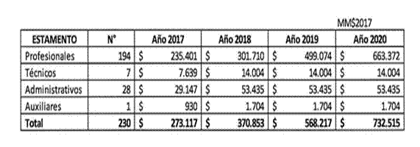

El mayor gasto que irrogue el proyecto de ley durante su primer año de vigencia, se financiará con cargo al presupuesto vigente del Ministerio de Salud, y en lo que faltare, el Ministerio de Hacienda podrá suplementarlo con recursos que se traspasen de la Partida Presupuestaria Tesoro Público. Para los años siguientes los recursos se consultarán en la respectiva Ley de Presupuestos del Sector Público.

El informe financiero sustitutivo N° 14, de 1 de marzo de 2017, elaborado por la Dirección de Presupuestos, señala que la indicación que acompaña tiene como objetivo modificar la gradualidad de la puesta en régimen del proyecto de ley, cambiando en el artículo 3°, el año 2020 por el 2019, lo cual afecta la fecha de reajuste del componente fijo señalado en dicho artículo. Agrega que lo anterior, implica modificar la gradualidad establecida en el artículo primero transitorio, reduciendo las anualidades de cuatro años a tres años.

En cuanto a los efectos sobre el presupuesto Fiscal, el informe señala lo siguiente:

Asevera que esta indicación no irroga un mayor gasto fiscal, por cuanto mantiene en régimen el gasto proyectado de M$ 732.515, estimado con los siguientes supuestos:

a.- Considera el universo de beneficiarios de este proyecto de ley, que están autorizados para el año 2017 en la ley N° 20.981, de Presupuestos del Sector Público para el año 2017, el cual alcanza a 230 funcionarios.

b.- Para el cálculo del componente proporcional, considera una remuneración base promedio mensual de $ 1.654.041 para dicha dotación.

c.- Proyecta otorgar el beneficio a contar del mes siguiente a la fecha de publicación de la ley.

d.- Considera gradualidad en la implementación y además, su aplicación varía según el estamento al cual pertenece el funcionario, conforme lo señala la ley.

De esta forma, el gasto máximo anual por estamento, con la nueva gradualidad es la siguiente:

El mayor gasto que irrogue el proyecto de ley durante su primer año de vigencia, se financiará con cargo al presupuesto vigente del Ministerio de Salud, y en lo que faltare, el Ministerio de Hacienda podrá suplementarlo con recursos que se traspasen de la Partida Presupuestaria Tesoro Público. Para los años siguientes los recursos se consultarán en la respectiva Ley de Presupuestos del Sector Público.

DEBATE DE LAS NORMAS SOMETIDAS A LA CONSIDERACIÓN DE LA COMISIÓN, ESTO ES TODO EL PROYECTO.

Sesión N° 277 de 25 de enero de 2017.

La señora Gisela Alarcón (Subsecretaria de Salud), señala que el proyecto de ley es fruto de un acuerdo entre el Ministerio de Hacienda; Ministerio de Salud y AFUMINSAL. Indica que la iniciativa proporciona un grado de equidad en favor de la Subsecretaría de Redes Asistenciales respecto de Subsecretarías de Salud. Añade que sin perjuicio de lo anterior, siguen existiendo diferencias entre ambas Subsecretarías, dado que la Subsecretaría de Salud Pública tuvo un paso más rápido a régimen que el que se ha logrado establecer en el presente proyecto de ley.

A continuación, expone la detallada presentación que se transcribe a continuación:



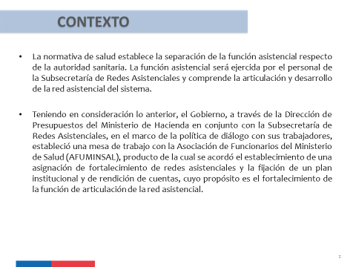



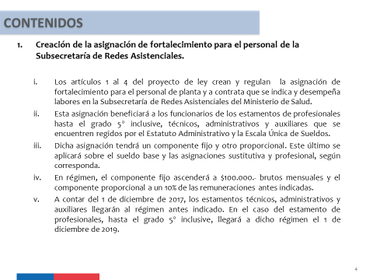

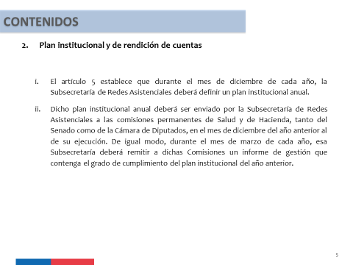

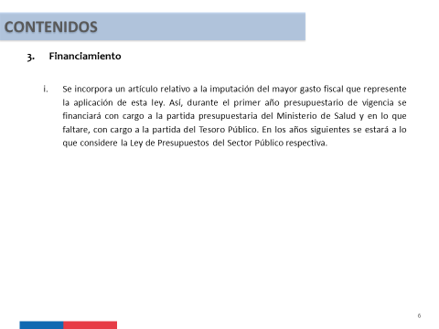

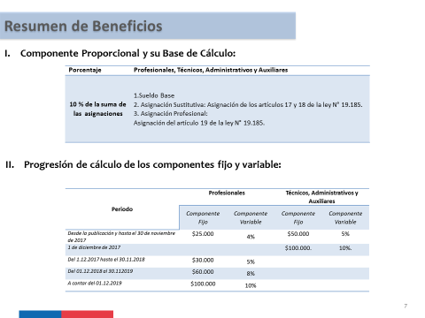

La señora Sandra Yévenes (Profesional de la Subsecretaría de Redes Asistenciales y Presidenta de AFURED), comienza por señalar que hace 19 años se desempeña como profesional de esa Subsecretaría y que actualmente es Presidenta de AFURED, que es la nueva Asociación de Funcionarios, creada en el marco del acuerdo alcanzado entre el gremio; Ministerio de Hacienda, y Ministerio de Salud, y que dio origen al presente proyecto de ley.

Manifiesta que la Asociación de Funcionarios está plenamente de acuerdo con la asignación que establece el proyecto, toda vez que viene a palear una situación de inequidad que desde el año 2015 se ha presentado en el Ministerio de Salud, dado que se entregó a los funcionarios de Salud una asignación de fortalecimiento de la autoridad sanitaria, excluyendo a 230 funcionarios de Redes de Asistenciales, además, de los médicos que formaban parte de la SEREMI de Salud.

A continuación, expone la presentación que se transcribe a continuación, en la que se expresa el pleno apoyo al proyecto de ley, junto con las observaciones y aspectos que se sugieren revisar. Finalmente exhibe la comparación entre la gradualidad aplicada a Salud Pública y la aplicada a Redes Asistenciales con el consecuente perjuicio en materia de remuneraciones. Finalmente, enfatiza que en caso de que no se acojan las observaciones al proyecto de ley las diferencias e inequidades que han existido entre ambas Subsecretarías se mantendrán en el tiempo.









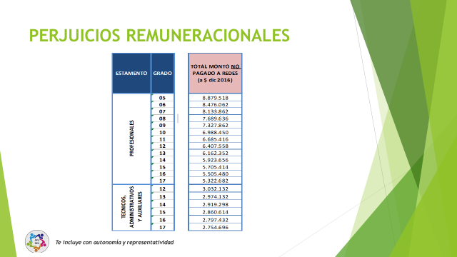

El señor Thomas Mix (Presidente de la Asociación de Funcionarios(as) del Ministerio de Salud, AFUMISAL), hace presente, que la Asociación de Funcionarios que representa nace en 1993 y está conformada por 450 funcionarios de la Casa Central del Ministerio de Salud, entre los cuales, se encuentran profesionales, técnicos, administrativos y auxiliares. Añade que la Asociación también representa a las dos Subsecretarias (de Salud y Redes Asistenciales) y al gabinete de la ministra. Añade que lo anterior implica complejas contracciones.

Relata que desde el 2012 se trabaja en los gremios para la creación de una asignación del rol fiscalizador. El 15 de julio del 2014 se instaló mesa de trabajo “Asignación Rol Fiscalizador”. El 10 de octubre se presentan los motivos para que la Subsecretaria de Redes Asistenciales fuera incluida en dicha Asignación, al igual que ISP expone los motivos de porque incluirlos a ellos.

El 21 de noviembre del 2014 se presenta en su Sesión Nº 08 la modalidad de la asignación. Luego, el 11 de marzo del 2015 se presenta la Asignación de Fortalecimiento de la Autoridad Sanitaria. En mayo y junio del 2015, la AFUMINSAL hace ver su descontento por haberse dejado fuera de la Asignación de Fortalecimiento a 200 Funcionarios(as) de la Subsecretaria de Redes Asistenciales.

Luego, en junio del 2015, durante el primer trámite legislativo del proyecto de ley en la Comisión de Salud de la Cámara de Diputados, AFUMINSAL, presenta su disconformidad por haberse dejado afuera un pequeño grupo de Redes Asistenciales. En esa oportunidad el proyecto de ley es aprobado en general y se solicita se incluyan a estos funcionarios(as), compromiso que asumen la Ministra y los Subsecretarios(as).

Afirma que debido a que la DIPRES no quiso poner más recursos, y el proyecto se dilataba, la AFUMINSAL, el MINSAL y la DIPRES se comprometen a enviar a la brevedad un proyecto de ley "gemelo" para los(as) funcionarios(as) de la Subsecretaría de Redes Asistenciales, así el proyecto continuó su trámite legislativo.

En mesa de trabajo de julio del 2015 se comienza a trabajar el proyecto de ley para Redes Asistenciales y en septiembre del 2015 es ley de la República la Asignación de Fortalecimiento de Salud Pública. Desde esa fecha hasta diciembre del 2015 se trabajó con representantes del MINSAL, AFUMINSAL y Rodrigo Lavanderos de la DIPRES.

En enero del 2016 se envía al Congreso el proyecto de ley que crea la asignación para los(as) Funcionarios(as) del ISP. De enero del 2016 a junio del mismo año se trabaja con representantes del MINSAL, AFUMINSAL y DIPRES, tiempo en el cual se barajaron diferentes alternativas, siendo la propuesta de la AFUMINSAL el reconocer los acuerdos hechos ante la Comisión de Salud de una Asignación "gemela".

En septiembre del 2016 se concuerda un proyecto de ley para la creación de una Asignación de Fortalecimiento de Redes Asistenciales, que si bien no es exactamente "gemela" en sus inicios, en régimen respeta el legítimo derecho, quedando de igual manera que la Asignación de Fortalecimiento de Salud Pública y del ISP. Concordando que comenzaría en el año 2016, a lo menos en noviembre.

Expresa que lamentablemente el proyecto de ley enviado al Congreso, y que hoy se discute en la Comisión de Hacienda de la Cámara de Diputados, no reconoce la fecha de comienzo acordada, existiendo los recursos financiero como para que se reconozca su comienzo a lo menos en enero del 2017, aunque esta ley sea aprobada en marzo del 2017.

Enfatiza que han sido 18 meses en que funcionarios(as) que realizan funciones y tienen responsabilidades similares dentro del MINSAL, han tenido una remuneración diferente dependiendo en que Subsecretaria tiene su contrato, injusticia que ha provocado un mal y tenso clima laboral, la creación de una nueva Asociación de Funcionarios(as) después de ser por más de 22 años la única representante de los Trabajadores del MINSAL, y una relación no muy "amigable" entre el gremio y las Autoridades.

El señor Lorenzini, expresa que el proyecto es bastante simple en su concepción. Formula indicación para acortar la gradualidad de la implementación de la asignación respecto del estamento profesional, del siguiente tenor:

“1.- Al artículo primero letra d)

i) reemplazar la cifra “$60.000” por “$100.000”

ii) reemplazar el guarismo 8% por 10%.

2.- Al artículo primero

i) para eliminar letra e), ii)”.

El señor Pepe Auth (Presidente en ejercicio de la Comisión), procede a declarar inadmisible la indicación parlamentaria por incidir manifiestamente en materias de administración presupuestaria y financiera del Estado.

El señor Aguiló, manifiesta compartir la intención de la indicación del señor Lorenzini, a pesar de ser manifiestamente inadmisible. Expresa no recordar haber conocido de otra asignación cuya fecha de implementación sea incierta, como en este proyecto de ley, que dependerá de su fecha de aprobación. Pide al Ejecutivo que en marzo se presente discusión inmediata.

El señor De Mussy, destaca el acuerdo arribado entre los trabajadores y el Ejecutivo; estima que todas las negociaciones son posibles de perfeccionar. Hace presente al Ejecutivo un error numérico en el informe financiero respecto del mayor gasto que irroga el proyecto. Además, de lo anterior, expresa que haciendo los cálculos de los montos señalados para el año 2018 aprecia un desfase de un 5%.

El señor Pepe Auth (Presidente en Ejercicio de la Comisión), insiste en dos inquietudes de los gremios. La primera dice relación con una equidad respecto de cuándo va a operar y otra inequidad en el punto de llegada, y añade, que la que más le preocupa es la segunda, es decir, la inequidad permanente. Explica que no entiende que por restricción financiera queden en condiciones distintas funcionarios del mismo grado.

El señor Javier Macaya, señala que votó favorablemente la iniciativa en la Comisión Técnica. Pide a la Subsecretaria explicación en cuanto a por qué una misma función se está ejerciendo en ambas Subsecretarías. Hace un llamado a revisar el complejo sistema de remuneraciones que tienen los funcionarios del sector público. Manifiesta que la Subsecretaría de Redes debe contemplar sanción o incentivo frente al incumplimiento o cumplimiento del Plan Institucional. Consulta también cómo la mejora en las remuneraciones de los funcionarios incide en la calidad de la atención de los mismos. Consulta si existe algún comparativo entre las remuneraciones de los funcionarios del sector público de salud y los funcionarios del ámbito privado. Finalmente, adhiere al planteamiento del señor Aguiló en cuanto a la necesidad acelerar la entrada en vigencia del presente proyecto.

El señor Rodrigo Caravantes (Asesor de la Dirección de Presupuestos), afirma que DIPRES va a iniciar en los próximos meses un estudio de gastos en recursos humanos en sector salud y explica que uno de los elementos a analizar será un comparativo de remuneraciones por estamento entre el sector público y el privado.

En cuanto a si hay diferencias en los montos considerados en régimen entre la asignación para la Subsecretaría de Redes respecto de la asignación del personal que ya se encuentra percibiendo el personal de la Subsecretaría de Salud Pública, afirma que no hay diferencia; que en régimen. Explica que el modelo del sistema, contenido y monto es el mismo en ambas asignaciones. En cuanto a la gradualidad de implementación de la asignación reconoce que existen diferencias entre lo que actualmente percibe los trabajadores de salud pública y la que recibirá los funcionarios de Subsecretaría de Redes Asistenciales.

En cuanto a la solicitud de retroactividad expresa que es imposible, dada la actual coyuntura económica del país, particularmente por los incendios, que la asignación pueda aplicarse a partir del 1°de enero del año en curso. Indica que la instrucción del Ministro de Hacienda es que los recursos que el Gobierno puede liberar dentro de su estructura presupuestaria están siendo y serán destinados para cubrir las necesidades de los afectados por la tragedia.

Manifiesta que el Gobierno puede evaluar lo planteado por los parlamentarios de esta Comisión en cuanto a adelantar la puesta en régimen de esta ley, reduciendo ésta en un año en el caso de los profesionales, es decir acelerarlo al 2018. Agrega que lo anterior obliga al Gobierno a dar celeridad a la tramitación del proyecto y colocar la urgencia necesaria para aprobarlo en el más breve plazo posible.

Finalmente, reconoce que hay un error de tipeo en la tabla del informe financiero respecto del gasto que irroga la iniciativa y aclara que el monto es de M$732.515.

El señor De Mussy señala que con los datos y supuestos que se indican en el informe financiero no corresponde que se señale que “en lo que faltare el Ministerio de Hacienda podrá suplementarlo con recursos que se traspasen de la Partida Tesoro Público”. Pide al Ejecutivo revisar esta materia.

La señora Gisela Alarcón (Subsecretaria de Salud), procede a explicar las reales diferencias que existen entre el proyecto aprobado para la Subsecretaría de Salud Pública y el proyecto de ley en estudio.

- El reajuste del bono para salud pública se contempló al año siguiente; en cambio, para la Subsecretaría de Redes Asistenciales se contempla un reajuste para todas sus plantas para el año 2020.

- El bono de salud pública solo excluye al Ministro de Salud y al Subsecretario de Salud Pública; y en el caso de la Subsecretaría de Redes se excluye a todos los directivos de confianza y de carrera y también a los profesionales con grados superiores al 5°-.

- En Salud Pública se contempló en un bono adicional por término de conflicto de $50.000, el cual no se contempla en el presente proyecto.

Reconoce que las diferencias señaladas generan una sensibilidad importante para los funcionarios de Redes Asistenciales. Aclara que las funciones de ambas Subsecretarías son distintas. Explica que el proyecto destinado a Salud Pública originalmente fue pensado para fiscalizadores. Recuerda que la Secretarías Regionales Ministeriales son dependientes de la Subsecretaría de Salud Pública y en el caso de Pública aborda a todo el que se encuentra trabajando permanentemente en territorio, a diferencia, de los funcionarios de Redes Asistenciales que territorialmente pertenece a los servicios de salud descentralizados del ministerio. Por lo anterior, indica que donde se tiende a asemejar el tipo de trabajo –no en términos de sus funciones- es respecto de los funcionarios de Salud Pública que trabajan dentro del Ministerio de Salud, y -aclara- que este grupo de trabajadores no son todos los funcionarios de la Subsecretaría de Salud.

Explica que la ley orgánica constitucional del Ministerio de Salud distingue expresamente las funciones para cada una de la Subsecretarías y enfatiza que las funciones de la Subsecretaría de Redes Asistenciales no son ni pueden ser las mismas que las de la Subsecretaría de Salud Pública.

El señor Auth (Presidente en ejercicio de la Comisión), expresa que entiende que se puedan generar diferencias debido al resultado de las negociaciones, sin embargo no comprende que en una de las Subsecretaria se excluya de un beneficio a un determinado personal, y en efecto, consulta la razón de excluir de la asignación a los directivos de confianza y de carrera, como asimismo, a los profesionales con grados superiores al 5°.

El señor Rodrigo Caravantes (asesor de la Dirección de Presupuestos), recuerda que desde el inicio de la negociación se planteó que el ámbito de aplicación de la asignación estaba destinado a profesionales, técnicos, administrativos y auxiliares y, a partir de ello, se concordó el modelo y contenido. Hace presente, que la razón de la exclusión a directivos y a los profesionales indicados es por el nivel de sus rentas y por la disponibilidad presupuestaria del Gobierno.

Consultado por la inclusión del 100% de los conductores dentro del estamento de los auxiliares, responde que efectivamente se comprende y que se trata de solo un conductor.

Sandra Yévenes (Profesional de la Subsecretaría de Redes Asistenciales y Presidenta de AFURED), en relación a la propuesta que el Ejecutivo se comprometió a acoger en cuanto acelerar la asignación para el estamento profesional, hace presente, que dentro de los 230 funcionares hay 36 que son técnicos, administrativos y auxiliares, y cuyos grados más alto es el 12°. En efecto, tratándose de un grupo reducido solicita que la asignación se pague inmediatamente, dado que no tiene sentido que esperen hasta diciembre del presente año para recibir el bono en régimen. Además, indica, que dentro de ese pequeño grupo hay funcionarios que se acogerán a retiro y que por dicha situación se encontrarán en desmedro con respecto a los funcionarios de Salud Pública.

El señor Auth (Presidente en ejercicio de la Comisión), recalca que el Ejecutivo se compromete a acoger mediante una indicación que ingresará en el mes de marzo, la solicitud de la Comisión respecto a adelantar la puesta en régimen de la asignación para el estamento de profesionales, como asimismo, deja constancia de la petición de AFURED para añadir además de los profesionales a 30 funcionarios que conforman los estamentos de técnicos, administrativos y auxiliares.

El señor Aguiló, pide al Ejecutivo que junto con presentar la indicación anunciada coloque discusión inmediata al proyecto.

Finalmente, la Comisión acuerda que en la primera sesión del mes de marzo procederá a votar la iniciativa con la indicación anunciada por el Ejecutivo.

Sesión N° 278, de 1 de marzo de 2017.

La señora Natalia Oltra, Jefa (S) de la División de Gestión y Desarrollo de las Personas, explica que la indicación que presenta el Ejecutivo tiene como propósito dar cabida a lo solicitado por la Comisión en la pasada sesión, y ésta tiene como objetivo modificar la gradualidad de la puesta en régimen del proyecto de ley, cambiando en el artículo 3°, el año 2020 por el 2019, lo cual afecta la fecha de reajuste del componente fijo señalado en dicho artículo. Agrega que lo anterior, implica modificar la gradualidad establecida en el artículo primero transitorio, reduciendo las anualidades de cuatro años a tres años.

La indicación es del siguiente tenor:

“Al artículo 3°.-
- Para reemplazar, en su inciso segundo, el guarismo “2020”, por “2019”.
Al artículo Primero Transitorio.-
- Para eliminar su literal d), pasando el actual literal e) a ser d).
3) Para reemplazar, en el literal e), que ha pasado a ser d), el guarismo “2019”, por “2018”. “.

El señor Rodrigo Caravantes, Asesor de la DIPRES, explica que la letra b) del punto 2 del informe financiero sustitutivo tiene un leve ajuste de la renta promedio para la base de cálculo y se corrige de manera que el régimen la cifra aparece en millones de pesos.
El señor Lorenzini, estima que la redacción del último artículo del proyecto está bien, porque habla del año presupuestario, pero así no acontece con el informe financiero que habla de primer año de vigencia a secas. Junto con agradecer que se haya acogido la propuesta de la Comisión, solicita que se le aclare lo afirmado en el informe financiero , en orden a que esta indicación no irroga mayor gasto fiscal, considerando que se adelanta su entrada en régimen.
El señor Macaya, recuerda que en la anterior sesión formuló consultas que estima no han sido suficientemente respondidas. Se trata de la relativa a la existencia de un comparativo de las rentas que reciben los trabajadores del sector salud público con el privado, Además como se ve el eventual incumplimiento del plan institucional, desde el ángulo de las sanciones.
El señor Rodrigo Caravantes, asesor de la DIPRES, hace presente que en la pasada sesión se mencionó que este año la DIPRES efectuará un estudio acerca del nivel de remuneraciones de los trabajadores del sector salud público y privado, que espera esté terminado a fines de este año. Agrega que adelantar en un año la puesta en régimen de este proyecto no agrega nada nuevo y que los recursos están ya comprometidos, indica que eso quiso decir el informe financiero al manifestar que no irroga nuevos gastos.
El señor De Mussy, considera que si se adelanta en un año la entrada en régimen del proyecto, a largo plazo no significa nada porque se trata de los mismos recursos, pero estima que como efecto del adelanto, de aquí al año 2019 claramente hay un mayor gasto.
El señor Monsalve (Presidente de la Comisión), estima que evidentemente hay una modificación el costo total por el efecto año, con lo cual coincide el señor Lorenzini.
Después de una discusión el señor De Mussy, concluye que frente a cualquier error que se cometa en un informe financiero a partir de ahora, significará que la Comisión no votará el proyecto del caso, salvo en casos excepcionales.
El señor Monsalve (Presidente de la Comisión), solicita que la Comisión adopte como acuerdo lo propuesto por el señor De Mussy.
Así se acuerda.

La Comisión Técnica dispuso que todo el proyecto sea de competencia de la Comisión de Hacienda.

El articulado del proyecto es del siguiente tenor:

“Artículo 1°.- Establécese, a contar del primer día del mes siguiente a la fecha de publicación de esta ley, una asignación de fortalecimiento de redes asistenciales, para el personal de planta y a contrata de la Subsecretaría de Redes Asistenciales, pertenecientes a los estamentos de profesionales hasta el grado 5° inclusive, técnicos, administrativos y auxiliares, que se encuentren regidos por el decreto con fuerza de ley Nº 29, de 2004, del Ministerio de Hacienda, que fija el texto refundido, coordinado y sistematizado de la ley N° 18.834, sobre Estatuto Administrativo, y por el decreto ley N° 249, de 1973, que fija Escala Única de Sueldos para personal que señala.

Artículo 2°.- La asignación de fortalecimiento de redes asistenciales contendrá un componente fijo y un componente proporcional.

Dicha asignación se pagará mensualmente. Asimismo, tendrá el carácter de imponible y tributable y no servirá de base de cálculo de ninguna otra remuneración.

El personal que preste servicios por un período de tiempo inferior a un mes, tendrá derecho a que se le pague la asignación en proporción a los días completos efectivamente trabajados.

Artículo 3°.- El componente fijo de la asignación ascenderá a $100.000.- brutos mensuales.

A contar del 1 de diciembre de 2020 el componente fijo se reajustará conforme a los reajustes generales de remuneraciones que se otorguen a los trabajadores del sector público.

Artículo 4°.- El componente proporcional a que se refiere el artículo 2 de esta ley será de un 10% de la suma de las siguientes remuneraciones, según corresponda:
a) Sueldo base;
b) Asignación de los artículos 17 y 18 de la ley N° 19.185; y
c) Asignación del artículo 19 de la ley N° 19.185.

Artículo 5°.- La Subsecretaría de Redes Asistenciales deberá definir un plan institucional anual, que contenga las principales líneas de acción, objetivos, indicadores y metas institucionales que deberán ser cumplidas durante el año calendario siguiente. Dicho plan contendrá, a lo menos, las siguientes materias:

a) Inversión, fortalecimiento de la infraestructura, equipamiento y tecnología del nivel primario y hospitalario de los Servicios de Salud, incluidos los Establecimientos de Salud de Carácter Experimental, creados por los decretos con fuerza de ley N°s 29, 30 y 31, todos de 2000, del Ministerio de Salud;

b) Perfeccionamiento y control presupuestario y financiero de los Servicios de Salud, de las transferencias a la Atención Primaria de Salud y a los Establecimientos de Salud de Carácter Experimental;

c) La gestión de los recursos humanos de la red asistencial;

d) Optimización progresiva del funcionamiento del régimen de Garantías Explícitas en Salud establecido en la ley Nº 19.966, considerando a los Servicios de Salud, a la Atención Primaria de Salud y a los Establecimientos de Salud de Carácter Experimental.

El plan institucional anual deberá ser enviado por la Subsecretaría de Redes Asistenciales a las comisiones permanentes de Salud y de Hacienda, tanto del Senado como de la Cámara de Diputados, en el mes de diciembre del año anterior al de su ejecución.

Asimismo, durante marzo de cada año, la Subsecretaría de Redes Asistenciales deberá enviar a las comisiones señaladas en el inciso anterior, un informe de gestión que contenga el porcentaje de las metas cumplidas, los resultados obtenidos, y las medidas correctivas y preventivas tomadas para el cumplimiento de los objetivos establecidos en el plan institucional anual del año anterior. Además, dicha Subsecretaría deberá enviar un informe de avance en julio de cada año.

Artículos Transitorios

Artículo primero.- Los componentes de la asignación de fortalecimiento de redes asistenciales se sujetarán a la progresión que se indica para cada uno de los años y estamentos:
a) Desde el primer día del mes siguiente a la fecha de publicación de la esta ley y hasta el 30 de noviembre de 2017:
i) Componente fijo:
$50.000.- brutos mensuales, para técnicos, administrativos y auxiliares.
$25.000.- brutos mensuales, para profesionales hasta el grado 5° inclusive.
ii) Componente proporcional: 5% para técnicos, administrativos y auxiliares, y 4% para profesionales hasta el grado 5° inclusive.

b) A contar del 1 de diciembre de 2017, para los estamentos de técnicos, administrativos y auxiliares, la asignación de esta ley corresponderá:
i) Componente fijo: $100.000.- brutos mensuales.
ii) Componente proporcional: 10%.

c) Desde el 1 de diciembre de 2017 y hasta el 30 de noviembre de 2018 para los profesionales hasta el grado 5° inclusive, la asignación de esta ley corresponderá:
i) Componente fijo: $30.000.- brutos mensuales.
ii) Componente proporcional: 5%.

d) Desde el 1 de diciembre de 2018 y hasta el 30 de noviembre de 2019 para los profesionales hasta el grado 5° inclusive, la asignación de esta ley corresponderá:
i) Componente fijo: $60.000.- brutos mensuales.
ii) Componente proporcional: 8%.

e) A contar del 1 de diciembre de 2019 para los profesionales hasta el grado 5° inclusive, la asignación de esta ley corresponderá:
i) Componente fijo: $100.000.- brutos mensuales.
ii) Componente proporcional: 10%.

Artículo segundo.- El mayor gasto fiscal que represente la aplicación de esta ley durante su primer año presupuestario de vigencia se financiará con cargo a la partida presupuestaria del Ministerio de Salud. No obstante lo anterior, el Ministerio de Hacienda, con cargo a la partida presupuestaria del Tesoro Público, podrá suplementar dicho presupuesto en la parte del gasto que no se pudiere financiar con esos recursos. Para los años siguientes se consultarán los recursos en la Ley de Presupuestos del Sector Público.”.

**************************

Indicación del Ejecutivo:

Al artículo 3°.-
- Para reemplazar, en su inciso segundo, el guarismo “2020”, por “2019”.
Al artículo Primero Transitorio.-
- Para eliminar su literal d), pasando el actual literal e) a ser d).
3) Para reemplazar, en el literal e), que ha pasado a ser d), el guarismo “2019”, por “2018”.

Acuerdo acerca del procedimiento de votación.

La Comisión acuerda votar en forma conjunta todas las disposiciones del proyecto, con la indicación del Ejecutivo más arriba transcrita.

Sometido a votación en forma conjunta todo el articulado del proyecto, con la indicación del Ejecutivo, es aprobado por el voto unánime de los Diputados señores Manuel Monsalve (Presidente de la Comisión); Sergio Aguiló; Pepe Auth; Fuad Chahin; Felipe De Mussy; Enrique Jaramillo; Pablo Lorenzini; Javier Macaya; Patricio Melero; José Miguel Ortiz; Alejandro Santana; Marcelo Schilling; y Ernesto Silva.

Se designó diputado informante al señor Alejandro Santana.

***********************************

Tratado y acordado en sesiones de fechas 25 de enero y 1 de marzo de 2017, con la asistencia de los Diputados señores señores Manuel Monsalve (Presidente de la Comisión); Sergio Aguiló; Pepe Auth; Fuad Chahin; Felipe De Mussy; Enrique Jaramillo; Pablo Lorenzini; Javier Macaya; Patricio Melero; José Miguel Ortiz; Alejandro Santana; Marcelo Schilling; y Ernesto Silva.

SALA DE LA COMISIÓN, a 1 de marzo de 2017.



La referencia a MM$2017 de la tabla ha de entenderse M$2017.

